中规模组合逻辑预习报告
一、实验内容
设计一个 3 位二进制原码转补码电路，用三种方案实现
1、全部用门电路实现，提示：异或逻辑可以直接选用 7486
2、 用数据选择器 74151+门电路实现
3、 用三八译码器 74138+门电路实现
注意：不考虑符号位，默认为 0 和负数，异或逻辑可以直接选用 7486
二、实验设计方案：
列出真值表：
B3 | B2 | B1 | Y2 | Y1 | Y0
0 | 0 | 0 | 0 | 0 | 0
0 | 0 | 1 | 1 | 1 | 1
0 | 1 | 0 | 1 | 1 | 0
0 | 1 | 1 | 1 | 0 | 1
1 | 0 | 0 | 1 | 0 | 0
1 | 0 | 1 | 0 | 1 | 1
1 | 1 | 0 | 0 | 1 | 0
1 | 1 | 1 | 0 | 0 | 1

卡诺图：
Y2;
B1B0  B2 | 00 | 01 | 11 | 10
0 | 0 | 1 | 1 | 1
1 | 1 | 0 | 0 | 0
Y1:
B1B0  B2 | 00 | 01 | 11 | 10
0 | 0 | 1 | 0 | 1
1 | 0 | 1 | 0 | 1

Y0;
B1B0  B2 | 00 | 01 | 11 | 10
0 | 0 | 1 | 1 | 0
1 | 0 | 1 | 1 | 0

逻辑化简：

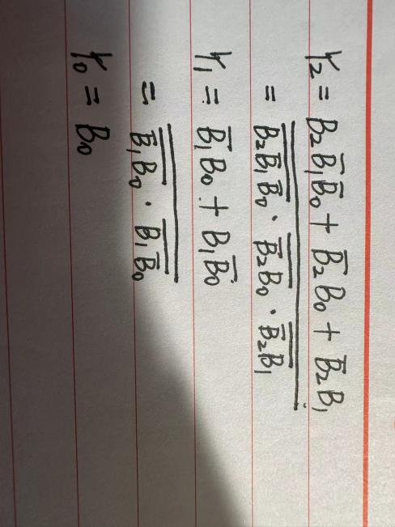

逻辑电路图：
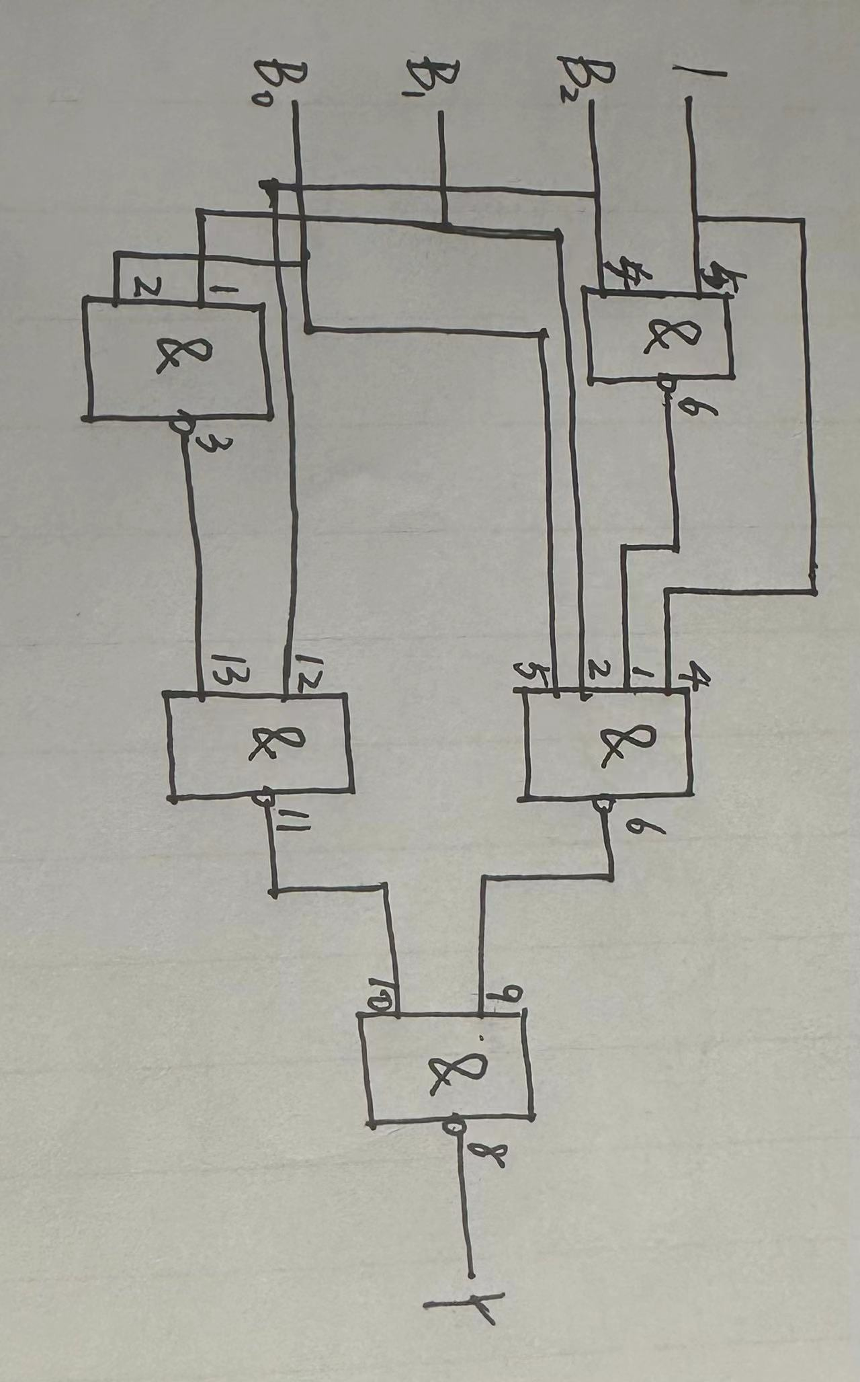1.全部用门电路实现
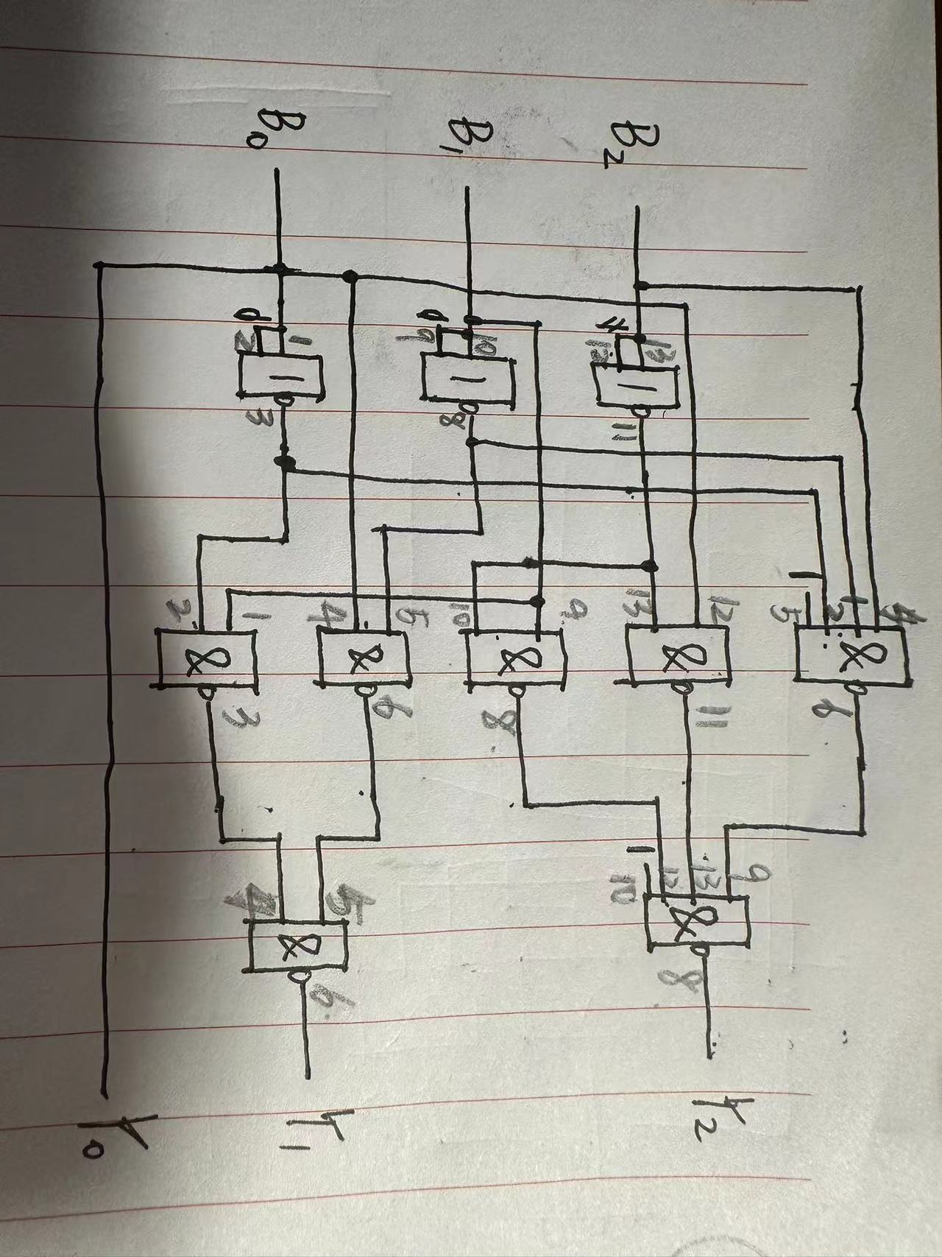

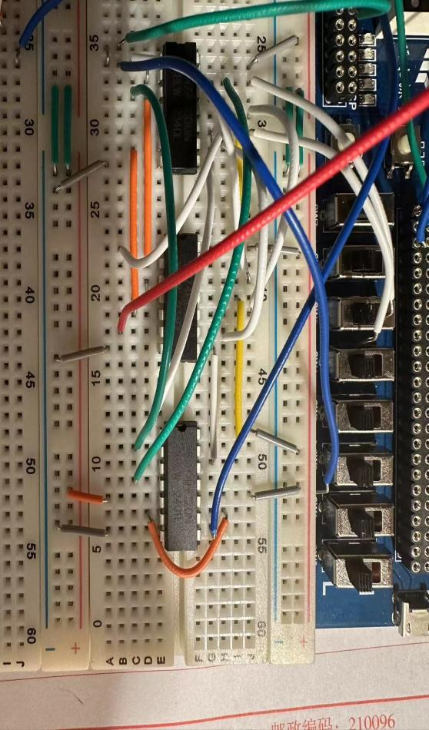

- 用数据选择器 74151+门电路实现
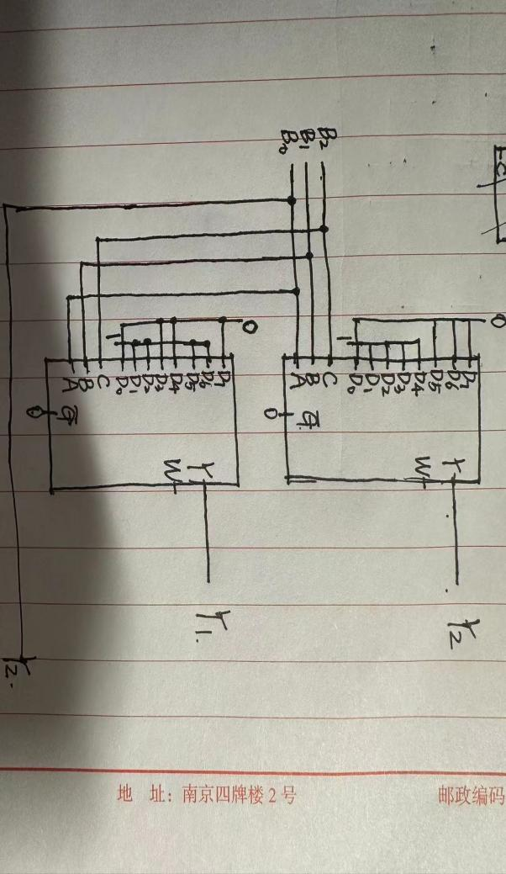
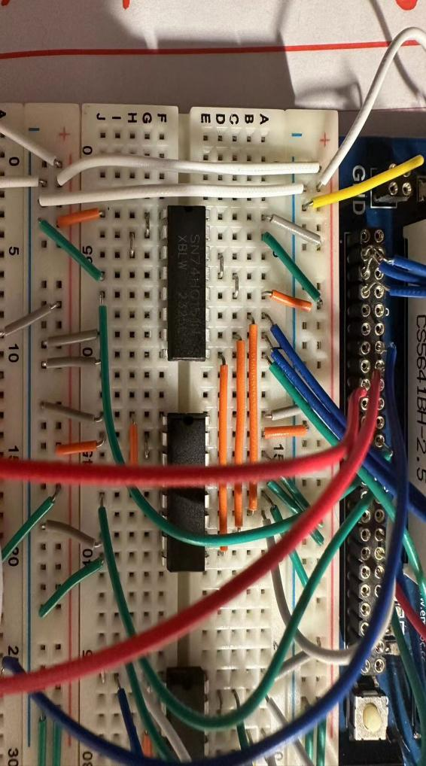
3.用三八译码器 74138+门电路实现
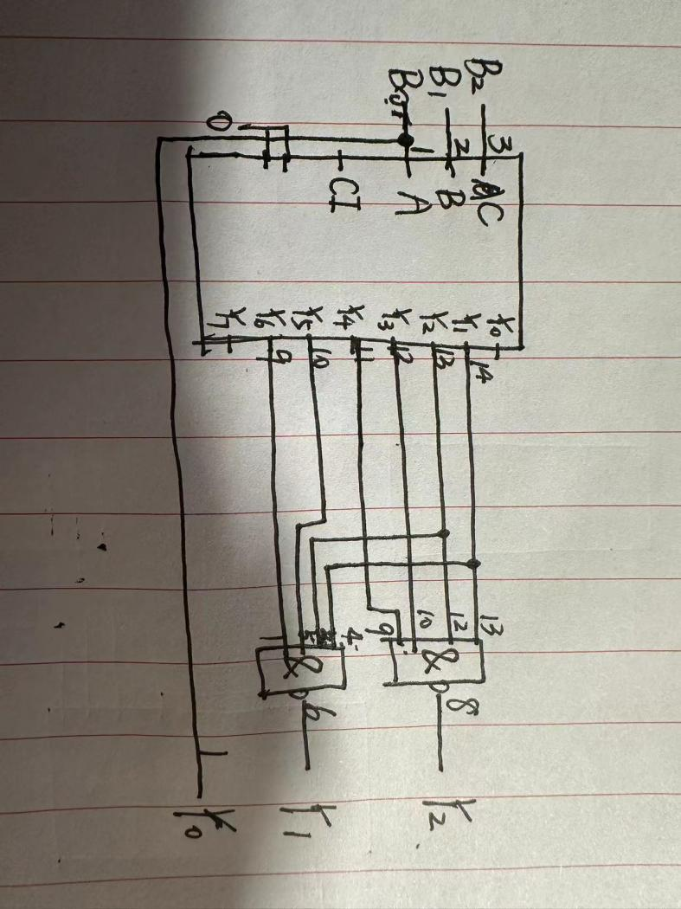
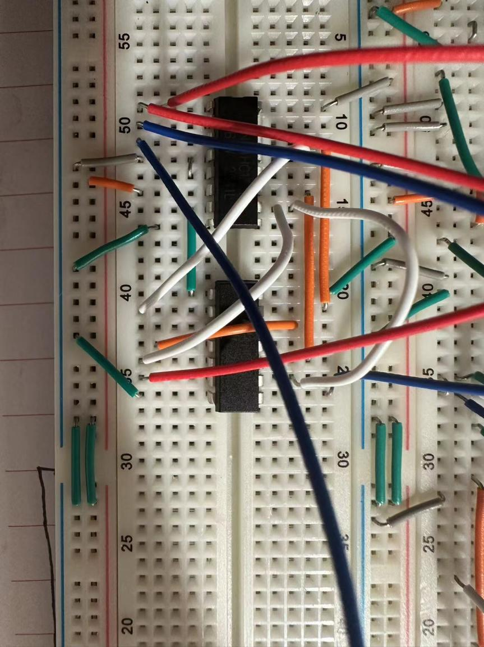
测试方案：
3个输入信号，用实验箱上的逻辑电平开关实现，3种方法3个输出端分别连接到实验箱上的数码管上，按照真值表的要 求，拨动逻辑电平开关改变输入信号值，遍历 8 种输入组合，并观察显示数字，记录表格

B3 | B2 | B1 | 测试1 | 测试2 | 测试3
0 | 0 | 0
0 | 0 | 1
0 | 1 | 0
0 | 1 | 1
1 | 0 | 0
1 | 0 | 1
1 | 1 | 0
1 | 1 | 1

